
OBEC
RADSLAVICE
_____________________________________________________________________

Nařízení obce Radslavice,
kterým se vydává tržní řád

Zastupitelstvo obce Radslavice se na svém zasedání dne 10. 4. 2024 usneslo vydat na základě § 18 zákona č. 455/1991 Sb., o živnostenském podnikání (živnostenský zákon), ve znění pozdějších předpisů, a v souladu s § 11 odst. 1 a 102 odst. 2 písm. d) zákona č. 128/2000 Sb., o obcích (obecní zřízení), ve znění pozdějších předpisů, toto nařízení:

Čl. 1
Úvodní ustanovení

- Účelem tohoto nařízení obce je stanovit podmínky, za kterých lze uskutečňovat nabídku, prodej zboží a poskytovat služby mimo provozovnu určenou k tomuto účelu na základě rozhodnutí, opatření nebo jiného úkonu vyžadovaným stavebním zákonem na území obce Radslavice.

- Tržní řád je závazný pro celé území obce Radslavice bez ohledu na charakter prostranství a vlastnictví k němu.
Čl. 2
Vymezení pojmů

- Tržní místo je místo, na kterém prodejce prodává zboží a poskytuje služby.
- Restaurační předzahrádka je místo mimo provozovnu, na kterém se prodává zboží a poskytují služby v rámci obchodní činnosti „hostinská činnost“ a které je k výkonu této činnosti vybaveno a funkčně souvisí s provozovnou. Restaurační předzahrádka musí mít stejného provozovatele jako uvedená provozovna.
- Předsunuté prodejní místo je místo mimo provozovnu, na kterém je umístěno na zpevněném povrchu prodejní zařízení, ze kterého se prodává zboží a poskytují služby stejného sortimentu jako v provozovně, se kterou funkčně souvisí. Předsunuté místo musím mít s provozovnou stejného provozovatele.
- Podomním prodejem a nabídkou služeb se rozumí prodej zboží či poskytování služeb nebo nabízení prodeje zboží či poskytování služeb, provozovaný bez pevného stanoviště obchůzkou jednotlivých bytů, domů, budov apod. bez předchozí objednávky. Podomním prodejem není prodej zboží či poskytování služeb nebo nabízení prodeje zboží či poskytování služeb, které jsou realizovány na základě předchozí objednávky uživatelem domu, bytu, budovy apod.
- Pochůzkovým prodejem a nabídkou služeb se rozumí prodej zboží či poskytování služeb nebo nabízení prodeje zboží či poskytování služeb mimo provozovnu určenou k tomuto účelu na základě rozhodnutí, opatření nebo jiného úkonu vyžadovaným stavebním zákonem s použitím přenosného nebo neseného zařízení (konstrukce, tyče, závěsného pultu, zavazadel, tašek a podobných zařízení) nebo přímo z ruky. Pochůzkový prodej je zpravidla provozován formou pochůzky, při níž je potencionální uživatel zboží nebo služeb vyhledáván prodejcem z okruhu osob na veřejném prostranství či veřejně přístupných místech, přičemž není rozhodující, zda ten, kdo zboží nebo služby prodává či nabízí, se přemísťuje nebo postává na místě.

Čl. 3
Místa pro nabídku, prodej zboží a poskytování služeb a jejich rozdělení

- Na území obce je možno mimo provozovnu k tomuto účelu určenou na základě rozhodnutí, opatření nebo jiného úkonu vyžadovaným stavebním zákonem nabízet a prodávat zboží a poskytovat služby na těchto místech (dále jen „místa pro nabídku, prodej zboží a poskytování služeb“):

- na jednotlivých tržních místech:
- místo č. 1 – na části pozemku p. č. 401/3 v Radslavicích (ostatní plocha, k. ú. Radslavice u Vyškova)
- místo č. 2 – na části pozemku p. č. 1/1 v Radslavičkách (ostatní plocha, k. ú. Radslavičky)

- v restauračních zahrádkách:
- místo č. 3 – část pozemku p. č. 130/1, Hostinec U Karla č. p. 71 v Radslavicích (ostatní plocha, k. ú. Radslavice u Vyškova)

- Místa pro nabídku, prodej zboží a poskytování služeb jsou vyznačena v příloze tohoto nařízení.

Čl. 4
Kapacita a požadavky na vybavenost míst pro nabídku, prodej zboží a poskytování služeb k zajištění jejich řádného provozu

- Kapacita jednotlivých míst pro nabídku, prodej zboží a poskytování služeb je stanovena takto:
- místo č. 1 – jedno prodejní místo 15 m²;
- místo č. 2 – jedno prodejní místo o velikosti 10 m²;
- místo č. 3 – místo o velikosti 2 – 4 m².

- Místa pro nabídku, prodej zboží a poskytování služeb musí být vybavena tak, aby byl zajištěn jejich řádný a nerušený provoz, mezi prodejními místy musí být vytvořen prostor pro pohyb zákazníků a zásobování a zajištěna požární ochrana v souladu se zvláštními předpisy.

Čl. 5
Doba prodeje zboží a poskytování služeb na místech pro nabídku, prodej zboží a poskytování služeb

- Tržní místa dle č. l. 3 odst. 1 písm. a) tohoto nařízení mohou být provozována po celý rok a doba prodeje zboží a poskytování služeb na tržních místech je od 8 hod. do 18 hod.
- Restaurační zahrádky a předsunutá prodejní místa dle čl. 3 odst. 1 písm. b) tohoto nařízení mohou být provozována celoročně od 9:00 do 22:00 hod.

Čl. 6
Pravidla, která musí dodržet provozovatel míst pro nabídku, prodej zboží a poskytování služeb k zajištění řádného provozu

  - Zabezpečovat čistotu prodejních míst v době prodeje a po skončení doby prodeje;
  - K nabídce zboží, jeho prodeji a poskytování služeb užívat jen místa k tomu určená;
  - Dbát na to, aby provozem nedocházelo k narušování veřejného pořádku;
  - Při prodeji živočišných produktů a zvířat a při poskytování služeb, při nichž je nakládáno s živými zvířaty, jsou prodejci povinni řídit se zvláštními právními předpisy upravující veterinární a hygienické podmínky a požadavky;
  - Zveřejnit tržní řád;
  - Prodejní místa provozovat v souladu s tímto tržním řádem;
  - Určit prodejcům zboží a poskytovatelům služeb konkrétní prodejní místa.

Čl. 7
Zakázané formy prodeje zboží a poskytovaných služeb

- Na území obce Radslavice je zakázán tzv. podomní a pochůzkový prodej a nabídka služeb.

Čl. 8
Formy prodeje zboží a poskytování služeb, na které se toto nařízení nevztahuje

- Toto nařízení se nevztahuje:
- na prodej zboží pomocí automatů obsluhovaných spotřebitelem;
- na prodej tisku prostřednictvím kamelotů;
- na zásilkový prodej;
- na vánoční prodej ryb a stromků, jmelí a chvojí v období od 1. - do 24. prosince běžného roku;
- na velikonoční prodej kraslic a pomlázek v období 20 dnů před velikonočním pondělím do Velikonočního pondělí;
- na veřejné sbírky v souladu se zákonem č. 117/2001 Sb., o veřejných sbírkách a o změně některých zákonů (zákon o veřejných sbírkách), ve znění pozdějších předpisů;
- na prodej v pojízdné prodejně a obdobném zařízení sloužícím k prodeji zboží nebo poskytování služeb;
- na nabídku a prodej zboží a poskytování služeb při výstavních, školních a kulturních akcích, slavnostech, veřejných vystoupeních, sportovních akcích.

Čl. 9
Závěrečná a zrušovací ustanovení

- Práva a povinnosti prodejců zboží, poskytovatelů služeb a provozovatelů stanovená zvláštními právními předpisy nejsou tímto nařízením dotčena.
- Kontrolu dodržování tržního řádu jsou oprávněni provádět pověření zaměstnanci obce Radslavice zařazení do Obecního úřadu Radslavice, pověření členové zastupitelstva obce a členové kontrolního výboru.
- Nařízení obce Radslavice č. 2/2014, kterým se vydává tržní řád se zrušuje.
- Nařízení obce Radslavice č. 3/2014, kterým se mění a doplňuje nařízení obce Radslavice č. 2/2014, kterým se vydává tržní řád se zrušuje.
- Toto nařízení nabývá účinnosti počátkem patnáctého dne následujícího po dni jeho vyhlášení dnem následujícím po dni jeho vyhlášení.

V Radslavicích dne 10. 4. 2024

…………………. …..………………
Bc. Alžběta Zahradníčková, DiS., v.r. Mgr. Jana Szkutová, v.r.
místostarostka starostka

Příloha k nařízení obce Radslavice, kterým se vydává tržní řád

Místo č. 1 část pozemku p. č. 401/3 v k. ú. Radslavice u Vyškova

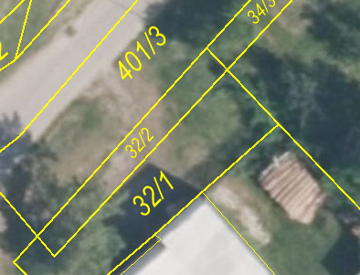

Místo č. 2 – část pozemku p. č. 1/1 v k. ú. Radslavičky

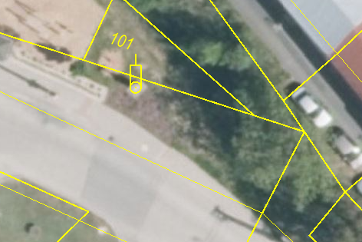

Místo č. 3 – část pozemku p. č. 130/1 v k. ú. Radslavice u Vyškova u č. p. 71

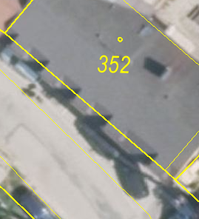

⁾ Zákon č. 283/2021 Sb., stavební zákon, ve znění pozdějších předpisů

